Physikalischer oder chemischer Vorgang?

- Überlege dir fünf neue Vorgänge die physikalisch sind und fünf neue Vorgänge die chemisch sind.
- Notiere deine Vorschläge inkl. Begründung.
- Diskutiere mit deiner Sitznachbarin oder deinem Sitznachbarn die Vorgänge und überlegt gemeinsam, ob deine Überlegung richtig sind.

Physikalische Vorgänge:

Chemische Vorgänge:

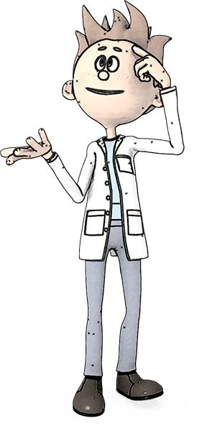
Physikalischer oder chemischer Vorgang?

- Überlege dir fünf neue Vorgänge die physikalisch sind und fünf neue Vorgänge die chemisch sind.
- Notiere deine Vorschläge inkl. Begründung.
- Diskutiere mit deiner Sitznachbarin oder deinem Sitznachbarn die Vorgänge und überlegt gemeinsam, ob deine Überlegung richtig sind.

Physikalische Vorgänge:

Chemische Vorgänge:

